МИНЕСТЕРСТВО ОБРАЗОВАНИЯ РЕСПУБЛИКИ БЕЛАРУСЬ

УЧЕРЕЖДЕНИЕ ОБРАЗОВАНИЯ

«Брестский государственный технический университет»

Кафедра «Интеллектуальные информационные технологии»

Лабораторная работа №3

По дисциплине «Метрология, стандартизация и сертификация в информационных технологиях»

За IV семестр

Тема: «Тестирование структуры модулей»

Выполнил:

Студент 2 курса

группы АС-56

Семенюк Н.А.

Проверил:

Савонюк В.А.

Брест 2021

Цель: Сформировать знания и практические умения необходимые для разработки тестов для проверки структуры отдельных программных модулей.

Вариант D10

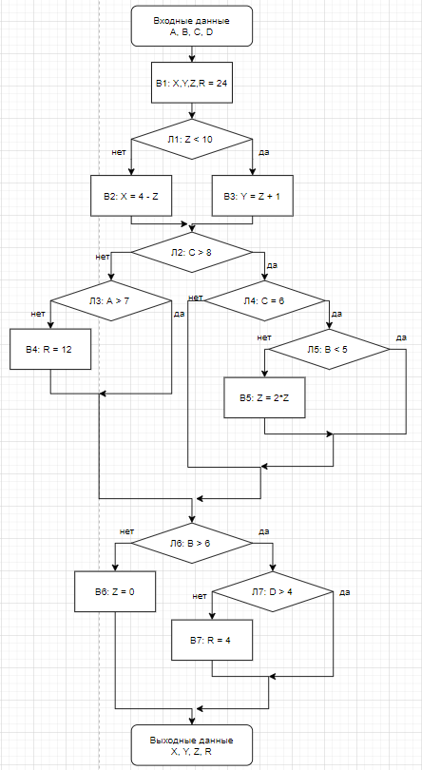

|  |  |  |  |  |  |  |  |  |  |  |  |  |  |  |  |  |  |  |  |  |  |  |
| --- | --- | --- | --- | --- | --- | --- | --- | --- | --- | --- | --- | --- | --- | --- | --- | --- | --- | --- | --- | --- | --- | --- |
| **Вариант** | **Входные**  **данные** | | | | **ЛОГИЧЕСКИЕ ОПЕРАТОРЫ**  (обозначения блоков и логических выражений) | | | | | | | **ОПЕРАТОРЫ ВЫЧИСЛЕНИЯ**  (обозначения блоков и формул для расчета) | | | | | | | **Выход-ные**  **данные**  (эталон) | | | |
| **Л1** | **Л2** | **Л3** | **Л4** | **Л5** | **Л6** | **Л7** | **В1** | **В2** | **В3** | **В4** | **В5** | **В6** | **В7** |
| **E6** | А | В | С | D | C < 10 | C > 8 | A > 7 | C = 6 | B < 5 | B > 6 | D > 4 | X,Y,Z,R=24 | X = 4 - Z | Y=Z+1 | R = 12 | Z = 2*Z | Z = 0 | R = 4 | X | Y | Z | R |

Описание тестов для проверки структуры модуля

|  |  |  |  |  |  |  |  |  |  |  |  |
| --- | --- | --- | --- | --- | --- | --- | --- | --- | --- | --- | --- |
| **Критерий**  **покрытия графа программы** | **Входные**  **данные**  **(входной**  **набор**  **теста)** | | | | **Выходные**  **данные**  **(эталон)** | | | | **Проверяемые**  **условия на маршруте** | **Определение маршрута**  **проверки** | **Номер теста** |
| **A** | **B** | **C** | **D** | **X** | **Y** | **Z** | **R** |
| К2 | **-** | **-** | **-** | **-** | **-** | **-** | **-** | **-** | **C<10, C>8, A > 7, B > 6** | **Н-В1-Л1-В2-Л2-Л3-Л6-B6-К** | **1** |
| 8 | 5 | 7 |  | 24 | 25 | 0 | 24 | C<10, C>8, A > 7, B > 6 | Н-В1-Л1-В3-Л2-Л3-Л6-B6-К | 2 |
| 6 | 5 | 7 |  | 24 | 25 | 0 | 12 | C<10, C>8, A > 7, B > 6 | Н-В1-Л1-В3-Л2-Л3-В4-Л6-B6-К | 3 |
| 8 | 7 | 7 | 5 | 24 | 25 | 24 | 24 | C<10, C>8, A > 7, B > 6, D > 4 | Н-В1-Л1-В3-Л2-Л3-В4-Л6-B6-К | 4 |
| 8 | 7 | 7 | 3 | 24 | 25 | 24 | 4 | C<10, C>8, A > 7, B > 6, D > 4 | Н-В1-Л1-В3-Л2-Л3-Л6-Л7-В7-К | 5 |
|  | 5 | 9 |  | 24 | 25 | 0 | 24 | C<10, C>8, C = 6, B > 6 | Н-В1-Л1-В3-Л2-Л4-Л6-В6-К | 6 |
|  | 5 | 9 | 5 | 24 | 25 | 0 | 24 | C<10, C>8, C = 6, B > 6, D > 4 | Н-В1-Л1-В3-Л2-Л4-Л6-Л7-К | 7 |
|  | 5 | 9 | 5 | 24 | 25 | 0 | 4 | C<10, C>8, C = 6, B > 6, D > 4 | Н-В1-Л1-В3-Л2-Л4-Л6-Л7-В7-К | 8 |
| **-** | **-** | **-** | **-** | **-** | **-** | **-** | **-** | **C<10, C>8, C = 6, B < 5, B > 6** | **Н-В1-Л1-В3-Л2-Л4-Л5-Л6-В6-К** | **9** |

|  |  |  |  |  |
| --- | --- | --- | --- | --- |
| **Номер**  **теста**  **из табл.** | **Маршрут проверки** | **Количество**  **логических**  **блоков в**  **маршруте** | **Количество**  **вычислительных**  **блоков в**  **маршруте** | **Последовательность**  **выполнения**  **теста** |
| 2 | Н-В1-Л1-В3-Л2-Л3-Л6-B6-К | 4 | 3 | 1 |
| 3 | Н-В1-Л1-В3-Л2-Л3-В4-Л6-B6-К | 4 | 4 | 2 |
| 4 | Н-В1-Л1-В3-Л2-Л3-В4-Л6-B6-К | 4 | 4 | 3 |
| 5 | Н-В1-Л1-В3-Л2-Л3-Л6-Л7-В7-К | 5 | 3 | 4 |
| 6 | Н-В1-Л1-В3-Л2-Л4-Л6-В6-К | 4 | 3 | 5 |
| 7 | Н-В1-Л1-В3-Л2-Л4-Л6-Л7-К | 4 | 2 | 6 |
| 8 | Н-В1-Л1-В3-Л2-Л4-Л6-Л7-В7-К | 5 | 3 | 7 |